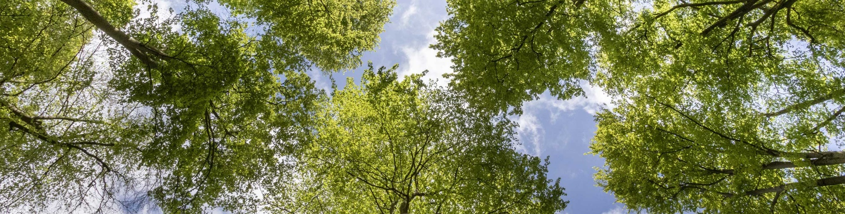

Organizational Boundary
2024

Organisatie: Hofrijn Bouwgroep B.V.
Contactpersoon: Clint van Stee

Publicatiedatum: 15-07-2024
Versie: 1.0

Inleiding

Voor de bepaling van de Organizational Boundary wordt de GHG-Protocol methode gebruikt zoals beschreven in hoofdstuk 4 van Handboek 3.1 CO2-Prestatieladder. Het startpunt van de Organizational Boundary is de juridische entiteit Rijnker B.V. met KVK-nummer 24434026.

Organisatie

Rijnker B.V. is het startpunt en alle BV’s daaronder vallen ook binnen de grenzen (figuur 1). Hieronder de opsomming van alle BV’s binnen de boundary:

Rijnker B.V. 24434026
Hofrijn Combinatie B.V. 24166322
Hofrijn Bouw B.V. 24450995

Op het certificaat zal de organizational boundary worden geformuleerd als Hofrijn Bouwgroep B.V.

Figuur 1: Organisatorische grenzen CO₂-certificering.
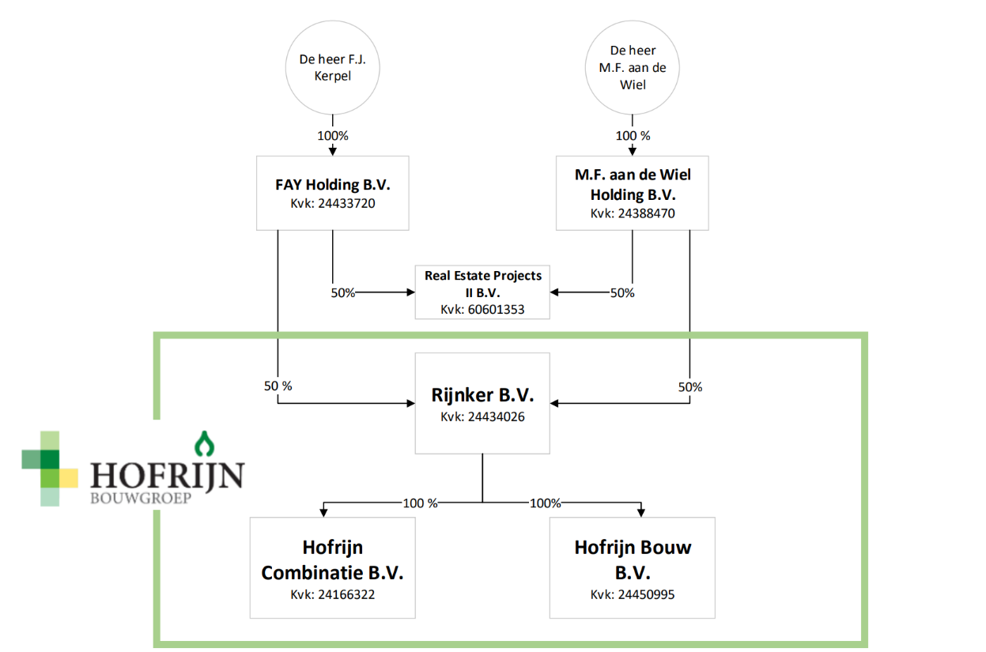

Disclaimer
Volgens de eisen is het verplicht om alle AC-leveranciers op te nemen in de Organizational Boundary. Echter, mits goed onderbouwd en in overleg met de certificerende instantie, kan besloten worden bepaalde AC-leveranciers niet op te nemen in de Organizational Boundary. Een aantal argumenten die dit mogelijk zouden kunnen maken zijn:

- De AC-leverancier is werkzaam in landen waar de CO₂-Prestatieladder niet van toepassing is;
- De AC-leverancier is vele malen groter dan de organisatie en levert maar een klein gedeelte van zijn omzet aan de organisatie;
- De activiteiten van de AC-leverancier betreffen maar een klein gedeelte van de CO₂-footprint van de organisatie. De besparingsmogelijkheden liggen bij andere activiteiten;
- Er is geen operationele invloed op de AC-leverancier.

